5. třída zadání 30.3. – 3.4. 2020
Vážení rodiče, prosím vás o zpětnou vazbu (udělali, neudělali, rozumíme, potřebujeme pomoci, chceme další úkoly). Konzultovat můžete se mnou po telefonu, facebooku nebo lze využít i WattsApp a email – barbora.froehde@centrum.cz, 775250369.
Zvažte, prosím, sami, kolik toho vaše dítě zvládne. Připravila jsem tentokrát 3 poslechová cvičení na procvičení času v AJ.
Učebnice str. 40 cv. 1 poslouche a opakuj.
https://sachtienganhhn.net/audio-stream/project-1-3rd-edition-class-audio-cd-2.html track 2
Poslouchej, dívej se a opakuj. Zavři učebnici, pusť si poslech znovu a doplň hodinám ručičky. Zkontroluj si podle učebnice.
Pokud nemůžete poslouchat, tak vyberte 6 „hodin“ , nakreslete ručičky a napište slovy čas.
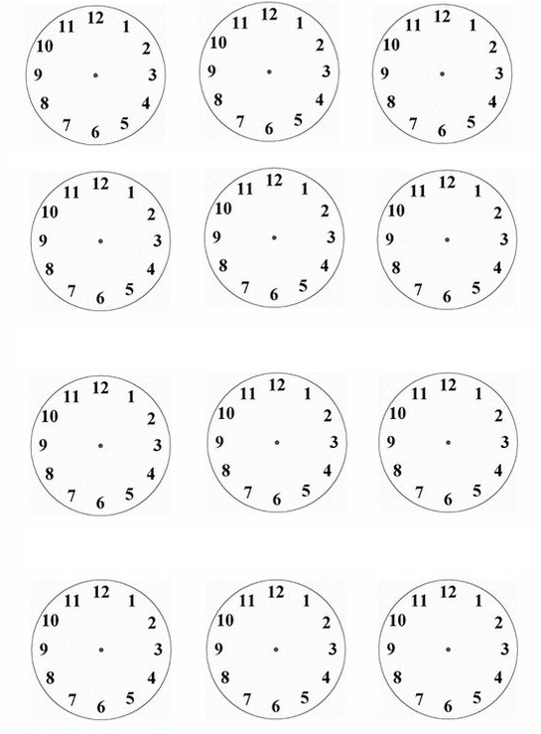

Poslechová cvičení učebnice str. 41 cv.3
https://sachtienganhhn.net/audio-stream/project-1-3rd-edition-class-audio-cd-2.html track 3
Napiš do modrého sešitu. Zkontroluj si pak sám.
Kdo nemůže poslouchat, přečtěte si dialogy a vedle dopiš čas digitalně – 12:30, 17:22 atd.
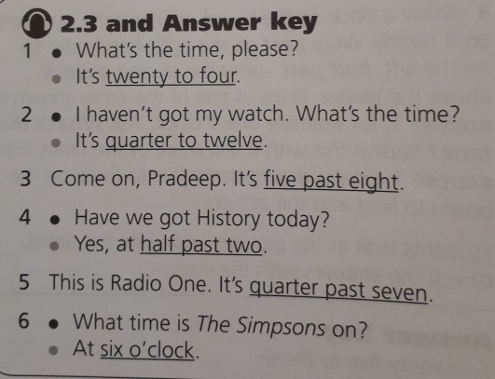

Poslechni si! Učebnice strana 41 cvičení 3 c
https://sachtienganhhn.net/audio-stream/project-1-3rd-edition-class-audio-cd-2.html track 4
Nepiš do učebnice!
Tabulku doplň sem, nebo překresli do modrého sešitu.
Pokud nemůžeš poslouchat, přečti si článek a vyplň tabulku podle textu.
Activity | Day | Time
Mark´s hockey lesson
The volleyball match
Julie´s violin lesson
Sam´s party
The tennis game
The school concert
Jodie´s dance exam

Zkontroluj si sám.
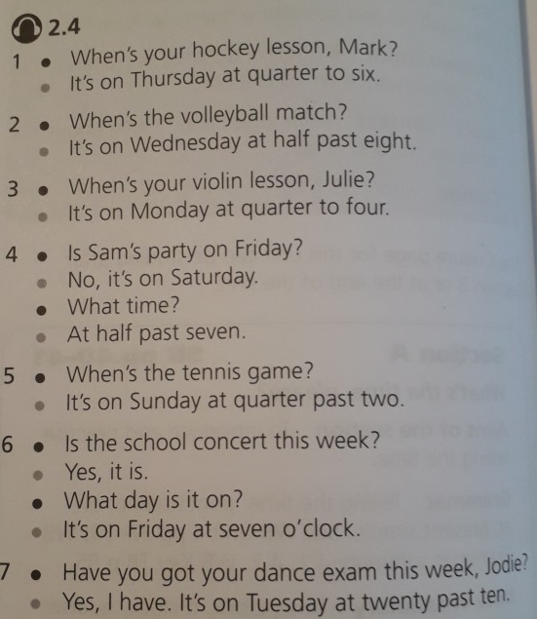

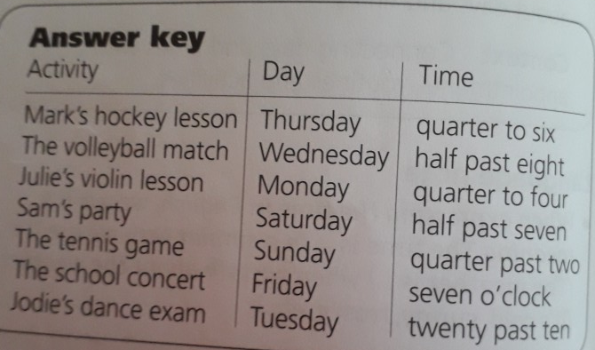

Následuje úkol pro rychlíky.
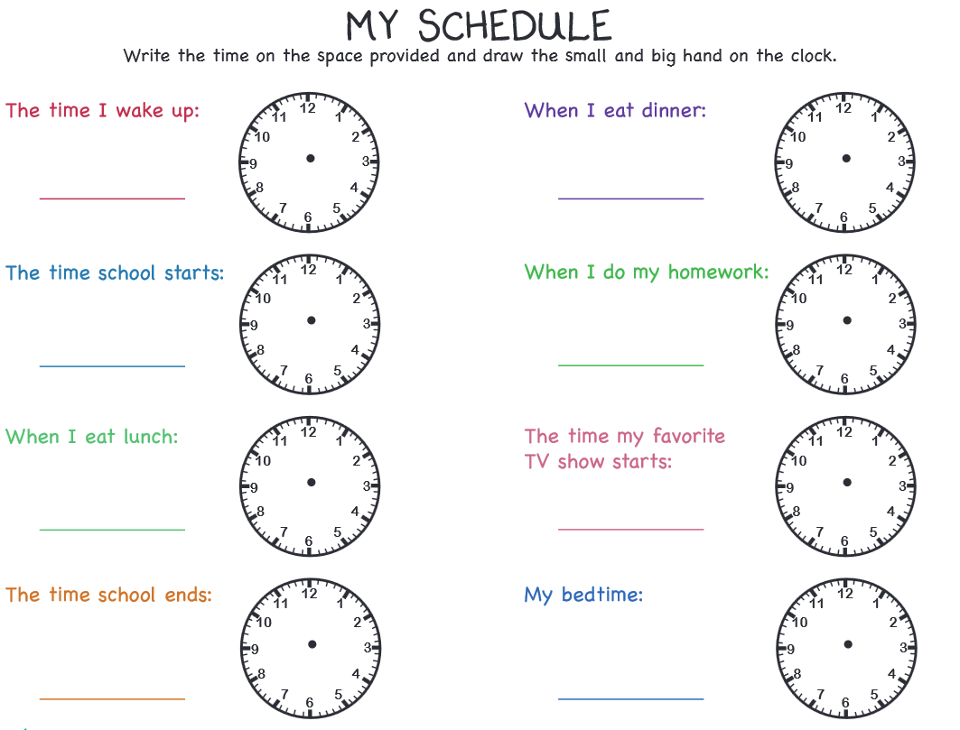

https://learnenglishteens.britishcouncil.org/uk-now/read-uk/april-fools-day
Online aktivita k 1. dubnu

